St. Johann, den 22.02.2023

TyreSystem: Partnerkonzept startet mit großem Kundeninteresse

Mit dem im Februar gestarteten Partnerkonzept bringt der Online-Großhändler TyreSystem die Geschäftsbeziehung zu seinen Kunden auf ein neues Level: Teilnehmende profitieren von zahlreichen Vorteilen, die das bereits umfangreiche Leistungsangebot ergänzen.

Die RSU GmbH, Betreiberin von www.tyresystem.de zeichnet sich seit ihrer Gründung durch persönliche Beziehungen, Verlässlichkeit und Servicequalität aus. Mit dem Partnerkonzept wird das Vertrauensverhältnis zwischen TyreSystem und seinen Kunden auf die nächste Stufe gebracht. Zur Teilnahme am TyreSystem Partnerkonzept sind Unternehmen berechtigt, welche ihr Gewerbe im Vollerwerb führen und an keinem gleichen oder ähnlichen Programm teilnehmen. Teilnehmende des Programms erhalten zahlreiche VIP-Vorteile und exklusive Leistungen, um die Zusammenarbeit zu vertiefen und den gemeinsamen Erfolg weiter auszubauen. Die Idee überzeugte: Bereits in den ersten beiden Tagen standen die Telefone nicht still. „Das Interesse war seit dem Start sehr hoch. Wir hatten zwar mit guten Zuspruch gerechnet, die Vielzahl der Anmeldungen hat uns aber dennoch positiv überrascht. Das zeigt uns, dass wir mit unserem Partnerkonzept genau richtig liegen und dieses weiterhin fokussieren und ausbauen”, so Sven Döbler, Mitglied der Geschäftsleitung.

Bonus, wöchentliche Sammelrechnungen, vergünstigte Rückgabe und mehr
Geschäftskunden, die am neuen Partnerkonzept teilnehmen, erhalten eine Vielzahl von Vorteilen und zusätzlichen Leistungen. Am Jahresende erhalten sie eine Rückvergütung auf ihren Jahresumsatz und ein erhöhtes Zahlungsziel wird festgelegt. Wöchentliche Sammelrechnungen können zur Verfügung gestellt werden und die Wiedereinlagerungsgebühr von 10 Prozent entfällt bei Rückgaben. Der Felgensimulator Felgomat Pro kann kostenlos genutzt werden und TyreSystem Partner erhalten einen bevorzugten VIP-Kundenservice. Zusätzlich erfolgt die Einladung zu jährlichen Partnertreffen. Weitere Benefits sind bereits in Planung. „Mit dem TyreSystem Partnerkonzept unterstützen wir unsere Kunden in ihrem eigenen Tagesgeschäft. Gemeinsamer Erfolg und Wachstum sind das A und O”, ergänzt Döbler.

Interessierte melden sich per Telefon unter der 07122 / 825 934 -0 oder per E-Mail unter partner@tyresystem.de bei TyreSystem. Unter diesen Kontaktdaten beantworten die Experten auch jegliche Fragen zum Partnerkonzept. Für alle Kunden, die nicht am Partnerkonzept teilnehmen, ist die Nutzung der vielen Funktionen von TyreSystem sowie der Kundenservice und die Fachberatung natürlich weiterhin kostenlos.

Bildmaterial:

 | Datei:  Titel: | sven-döbler.jpg  Sven Döbler leitet das TyreSystem Partnerkonzept und ist Mitglied der Geschäftsleitung bei RSU.
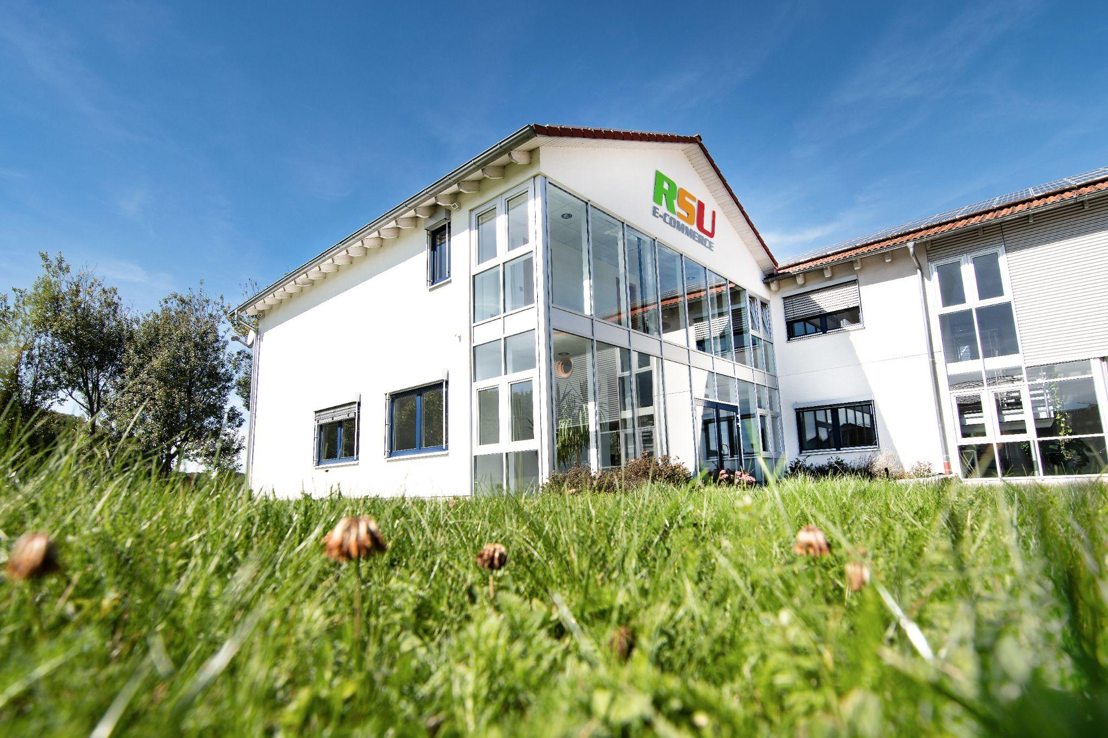 | Datei:  Titel: | rsu-gmbh-st-johann-würtingen.jpg  Die RSU GmbH ist ein stark wachsendes Online-Handelsunternehmen aus St. Johann-Würtingen (Bild) und weiteren Standorten in Ulm und Bretten.
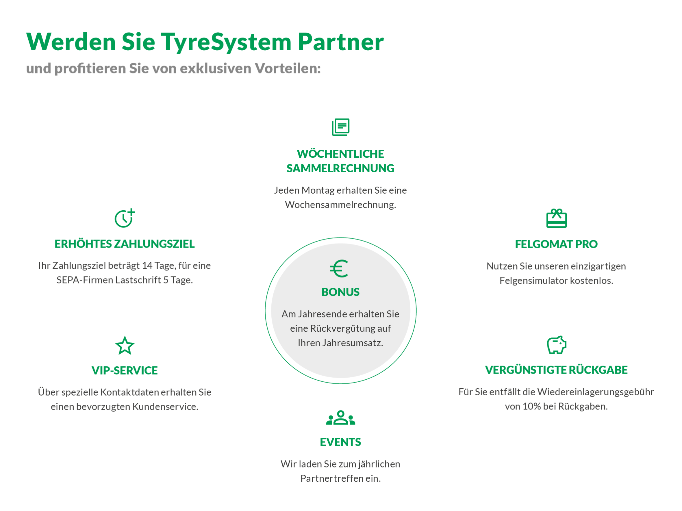 | Datei:  Titel: | leistungsbausteine.jpg  Bereits im ersten Schritt stehen den Teilnehmenden zahlreiche Vorteile zur Verfügung. Im Laufe des Jahres sowie in Zukunft kommen weitere Benefits hinzu.

. . . . . . . . . . . . . . . . . . . . . . . . . . . . . . . . . . . . . . . . . . . . . . . . . . . . . . . . .

Über TyreSystem

Seit 2007 bietet das B2B-Onlineportal unter www.tyresystem.de seinen Kunden kostenlos eine der einfachsten Lösungen für den Online-Reifenhandel am Markt. Eine Vielzahl praktischer Funktionen und Module sowie Schnittstellen zu vielen Warenwirtschaftssystemen vereinfachen die tägliche Geschäftsabwicklungen von Reifenhändlern, Autohäusern, Kfz-Werkstätten und Transportunternehmen. Das mittelständische, inhabergeführte Unternehmen mit derzeit 160 Mitarbeitern wächst seit mehreren Jahren rasant und verfügt über jeweils zwei Standorte im schwäbischen St. Johann und Ulm sowie einen Sitz in Bretten.

.. . . . . . . . . . . . . . . . . . . . . . . . . . . . . . . . . . . . . . . . . . . . . . . . . . . . . . . . .

Kontakt:

Christine Kulgart
Öffentlichkeitsarbeit & Social Media
Telefon: 07122 / 82593 -676
E-Mail: christine.kulgart@rsu.de

